**PRACTICA 1: Instalación de un servidor WAMP en MicrosoftWindows 11.**

1. **Antes de la instalación:**

* **Requisitos que tiene el software XAMPP.**
* Requisitos para XAMPP
  + Sistema operativo: Windows 7, 8, 10, 11.
  + Memoria: 512 MB de RAM.
  + Espacio en disco: Aproximadamente 1.3 GB.
* **Averigua y documenta las versiones de PHP, MySql y Apache que instala el software que acabas de instalar.**

* + PHP: 8.2.12

* + MySQL: 15.1

* + Apache: 2.4.58

**Instalación:**

* **Instala el software y comprueba su correcto funcionamiento desde un navegador web.**

* Abrir el Panel de Control de XAMPP y hacer clic en "Start" para Apache y MySQL

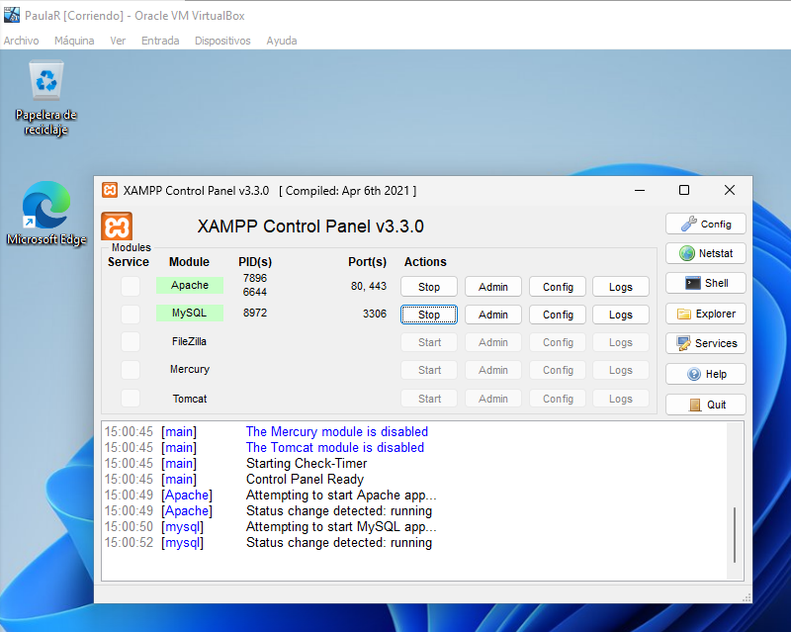

* Si todo está correcto, los recuadros junto a **Apache** y **MySQL** se pondrán de color verde

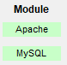

* Abrir un navegador web.
* Escribir en la barra de direcciones localhost

* **¿cómo podemos comprobar que el servidor apache está funcionando correctamente? Argumentar la respuesta.**
* Si Apache está funcionando correctamente, al escribir localhost en la barra de búsqueda, se mostrará la página de bienvenida de XAMPP

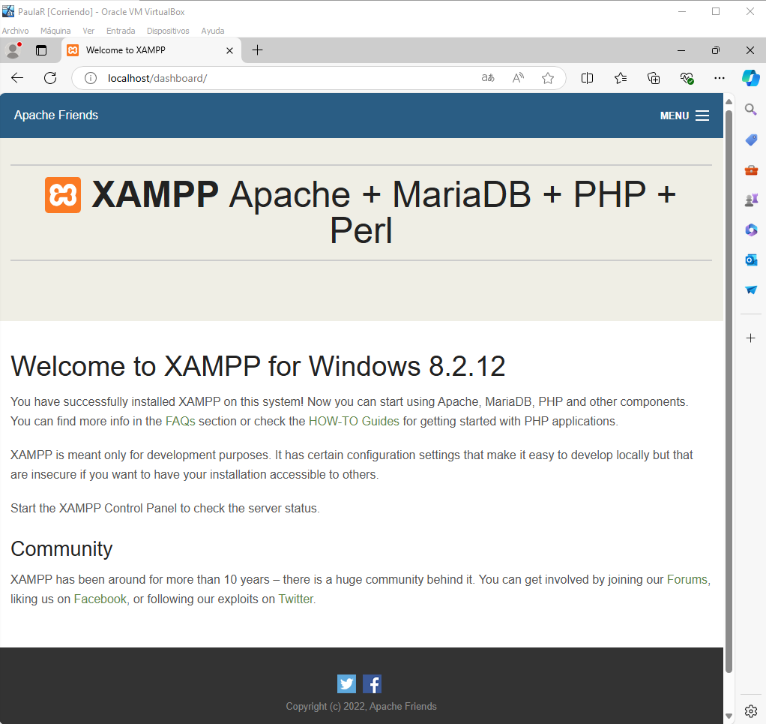

* **¿Qué significado tiene la dirección IP 127.0.0.1 o localhost? ¿es posible utilizarlo con este entorno? Argumentar la respuesta.**

Son direcciones IP especiales que representan la máquina local, se utilizan para probar el servidor web en la misma máquina

* **¿Cómo miramos la dirección IP de la tarjeta de red Ethernet? ¿podemos acceder al servidor web a través de esa IP? Argumentar la respuesta**
* Abrir una terminal o CMD y ejecutar el comando ipconfig

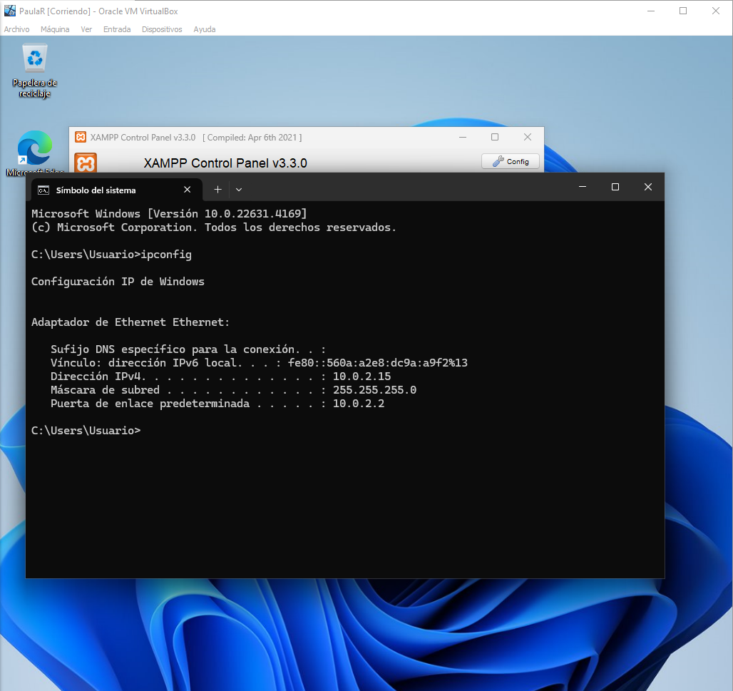

1. **Post instalación**

* **Verifica y argumenta que las versiones instaladas son las que figuran en la página web de información de la versión del software instalado.**

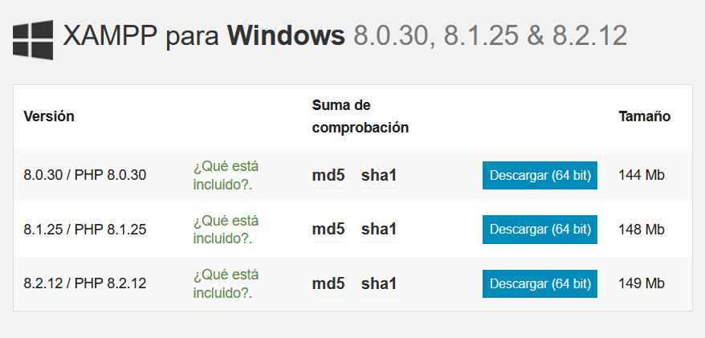

* **Verifica y argumenta cuales son los puertos que utiliza apache.**

Apache utiliza el puerto **80** para HTTP y el puerto**443** para HTTPS. Estos se pueden verificar en el panel de XAMPP

* **Verifica y argumenta cuál es el directorio donde se ha instalado el software**

El directorio de XAMPP se encuentra en C:\xampp

* **Dentro del directorio donde hayas instalado el software, encontrarás otro directorio denominado apache. A partir de ese directorio y sub-directorios se encuentra toda la configuración del servidor apache. Identifica cual es el fichero principal de configuración y en directorio se encuentra.**

El archivo principal de configuración de Apache es httpd.conf, ubicado en C:/xampp/apache/conf/.

* **En el fichero principal de apache se definen una serie de variables, comandos ydirectivas. A continuación, explica qué significa, para que se utilizan y si se tratade una variable indicar también el valor que tiene:**
  + **ServerRoot:** Directorio raíz de Apache donde se almacenan sus archivos
  + **LoadModule:** Activa módulos adicionales de Apache, como PHP o SSL
  + **ServerName:** Nombre del servidor
  + **<Directory />**

**AllowOverride none**

**Require all denied**

**</Directory>:** Restringe el acceso a la raíz del servidor para mayor seguridad.

* + **DocumentRoot "C:/xampp/htdocs":** Define la carpeta donde se almacenan los archivos we
  + **<Directory "C:/xampp/htdocs">**

**Options Indexes FollowSymLinks Includes ExecCGI**

**AllowOverride All**

**Require all granted**

**</Directory>:**Configura el acceso a los archivos dentro de htdocs

* + **ErrorLog:** Especifica el archivo donde se guardan los errores del servidor.
  + **LogLevel:** Define el nivel de detalle del registro de eventos de Apache
  + **<IfModule mime_magic_module>**

**MIMEMagicFile "conf/magic"**

**</IfModule>:** Se usa para identificar el tipo de archivo mediante el contenido

* + **Include conf/extra/httpd-vhosts.conf:** Permite configurar hosts virtuales adicionales.

**PRACTICA 2: Crear y configurar un host virtual en Apache en Xampp de Windows**

**Crear tu host local en Windows**

Busco el archivo hosts en la carpeta de System32

Ejecuto el bloc de notas como administrador

Abro el archivo hosts

Añado la ultimalinea

**Configurar Apache para aceptar virtualhost**Me dirijo al archivo httpd-vhosts.conf

Lo edito añadiendo el código de la practica

Me sale la página con el error

Solucionar "Acceso prohibido!" Error 403

En definitiva, sería cambiar unas líneas en el bloque "Directory". Con esta otra

configuración, el error 403 desaparece.

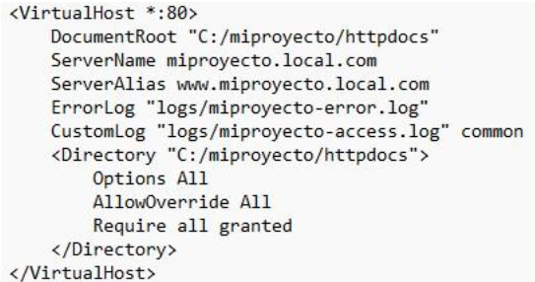

Ahora ya solo te queda crear un archivo "index.html", para acceder a través de tu

navegador.

Crea una página index.html básica con la siguiente información

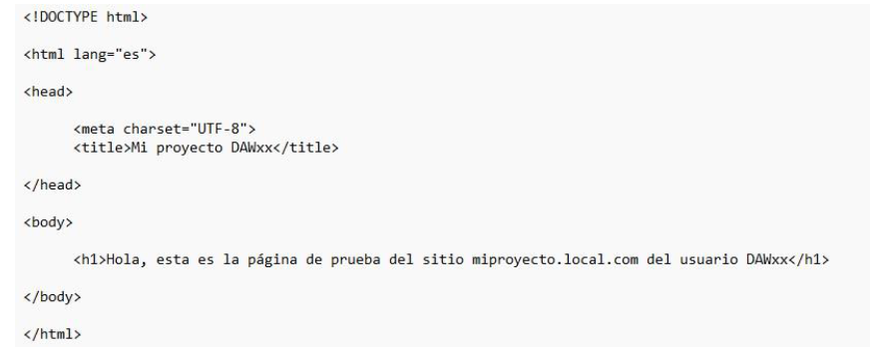

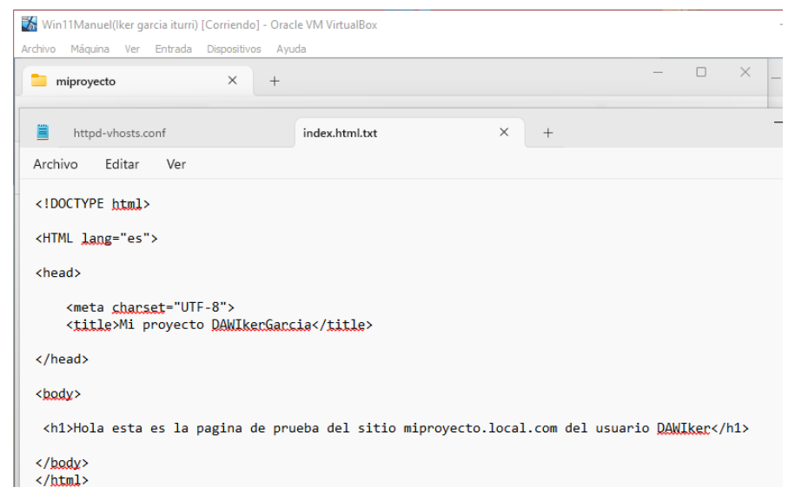

**Poniendo en el navegador http://miproyecto.local.com (o el nombre que le hayas dado),**

**accederás al "index.html" que tengas en esa carpeta.**

**Opcionalmente, otra cosa que me ha venido bien en algunas ocasiones es permitir el**

**listado de directorio en el host virtual (para que te muestre el listado de carpetas y**

**archivos que tienes al acceder a un directorio donde no tengas el documento por**

**defecto).**

**¡Ojo!: Esta configuración a veces resulta útil, cuando quieres navegar rápidamente por**

**las carpetas del servidor, pero realmente no se recomienda en un entorno de**

**producción.**

**El listado de directorio en tu virtualhost se consigue incluyendo una línea de**

**configuración dentro del elemento "directory"**

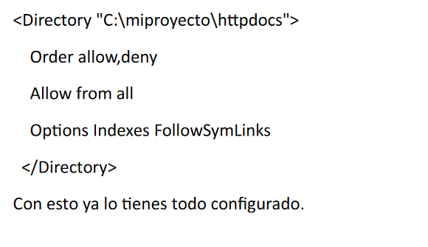

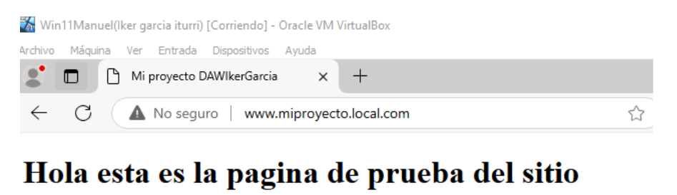

**PRACTICA 3: Host Virtuales en Mint**

Procedimiento

1. Instalar apache

1. Comprobar que apache se ha instalado utilizando el navegador

1. Crear un directorio para empleados siguiendo la ruta:



¿Quién es el propietario de los directorios recientemente creados?

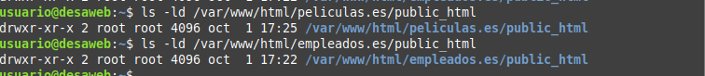

1. Cambia propiedad de usuario y grupo



1. Establece los permisos en el directorio raíz de Apache /var/www/html usando el comando:



1. Crea una página HTML de prueba para el sitio creado, que sea index.html en el directorio creado /var/www/html/nombre-de-dominio/public_html (aprovecha el html para añadir algún dato identificativo)

1. Crear los archivos para los sitios virtuales

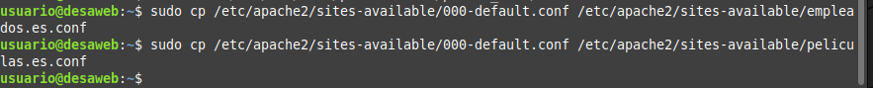

1. Crear un directorio para los ficheros del log

1. Configurar el archivo para el host virtual

1. Activar el host

1. Reiniciar apache



1. Comprueba el correcto funcionamiento

Añado los nombres de dominio en el archivo /etc/hosts

1. He ido haciendo los mismos pasos con películas.es durante la practica

Compruebo en el navegador

* Para empleados.es

* Para películas.es

**DAW 1.4 SERVIDOR WEB EN AWS**

1. **Crear una VPC**

Creo la VPC con el nombre y características indicadas

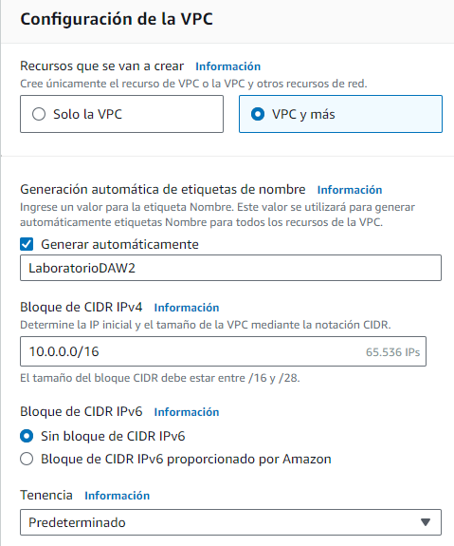

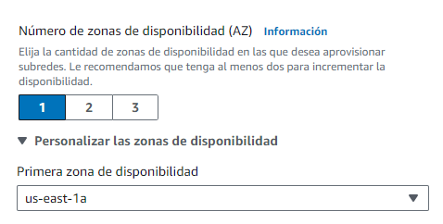

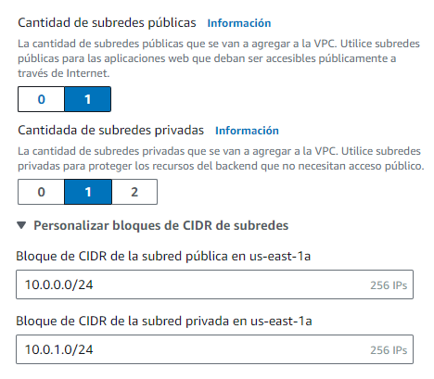

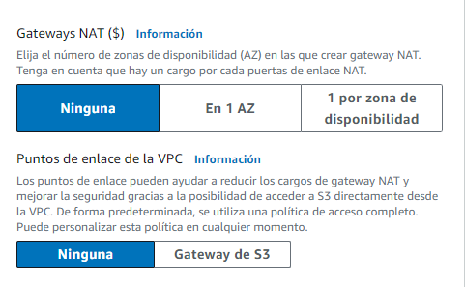

Se ha creado correctamente la VPC

¿Qué IPs se podrían usar dentro de la red pública? ¿Y en la privada?

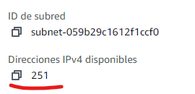

1. **Crear un grupo de seguridad para la VPC recientemente creada que permita abrir el puerto 80**

Creo el grupo de seguridad con un nombre y una descripción y asociándole a la VPC que acabo de crear

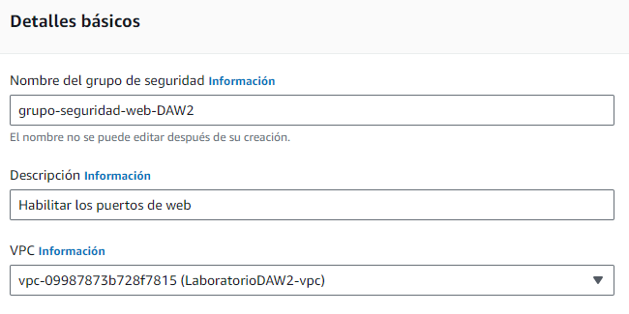

Añado 2 reglas de entrada, una para el puerto HTTP (80) y otra para el SSH (22)

Se ha creado correctamente

1. **Crea una máquina virtual (instancia EC2)**

Creo y configuro la instancia con lo indicado en la practica

Par de claves: vockey

Subred pública: lab-subnet-public1-us-east-1a y activar la IP pública

Grupo de seguridad: grupo-seguridad-web-DAW2

Almacenamiento: 20GB

Se ha lanzado la instancia correctamente



1. Conectarse a la instancia

Me conecto desde la conexión de la instancia EC2

Se conecta correctamente desde aws

1. **Conexión desde terminal.**

Creo la carpeta oculta en Usuarios

Pongo el archivo pem descargado desde aws details en el lanzamiento del laboratorio

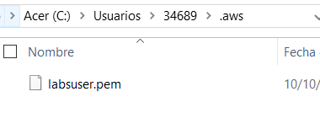

Ejecuto el comando que indica en conectarse a través de ssh

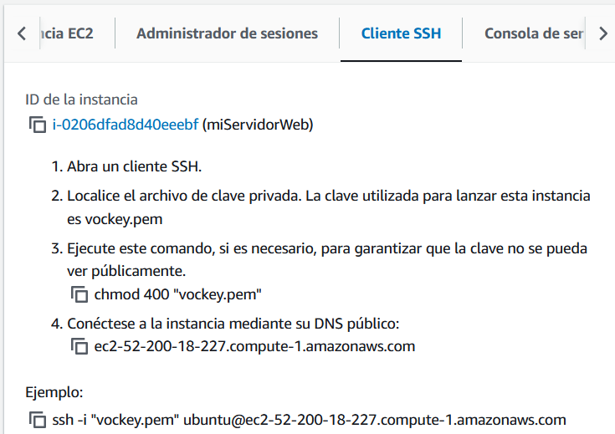



Se ha conectado



1. **Crear una IP pública fija**

1. **Crear un servidor web con un host virtual.**

Me conecto mediante ssh

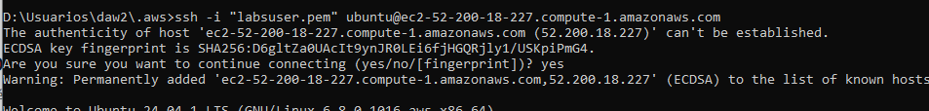

Instalo apache

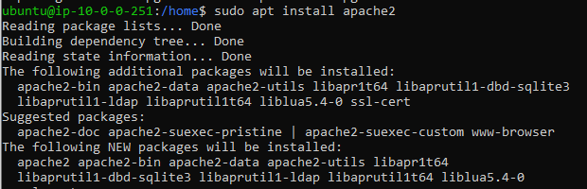

Me aseguro de que se ha instalado correctamente

Pruebo que funciona desde el navegador escribiendo la IP en la barra de búsqueda

Creo un archivo de configuración desde el cmd para el host virtual



Le escribo estas lineas

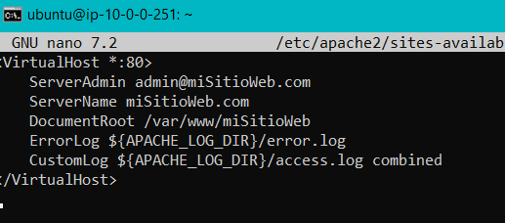

Creo la carpeta para el sitio web

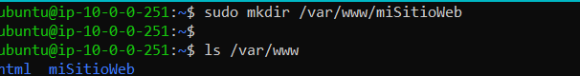

Cambio el propietario y el grupo de todos los archivos y directorios dentro de /var/www/miSitioWeb al usuario con el que estoy conectado



Habilito el host virtual

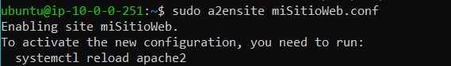

Reinicio apache



* Comprobar que apache no tiene errores



Escribo en la barra de búsqueda <http://miSitioWeb.com> y veo que funciona correctamente

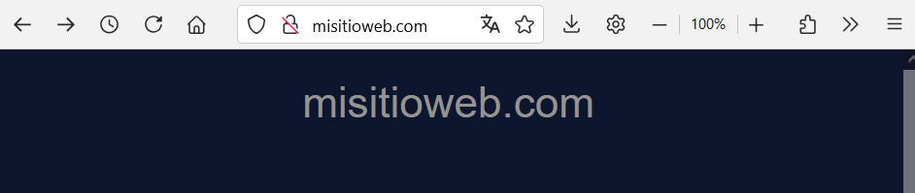

1. **Una vez realizada la práctica y su documentación elimina la IP elástica.**

